加普威热敏打印机用word和excel打印操作方法
设置步骤：1.根据您的纸张大小新建打印服务器属性纸张尺寸
2.设置打印机默认尺寸
3.word或者excel中设置纸张大小
4.输入内容打印

详细步骤1：根据您的纸张大小新建纸张尺寸（系统里面已经有就不用再新建）打印服务器属性新建表单
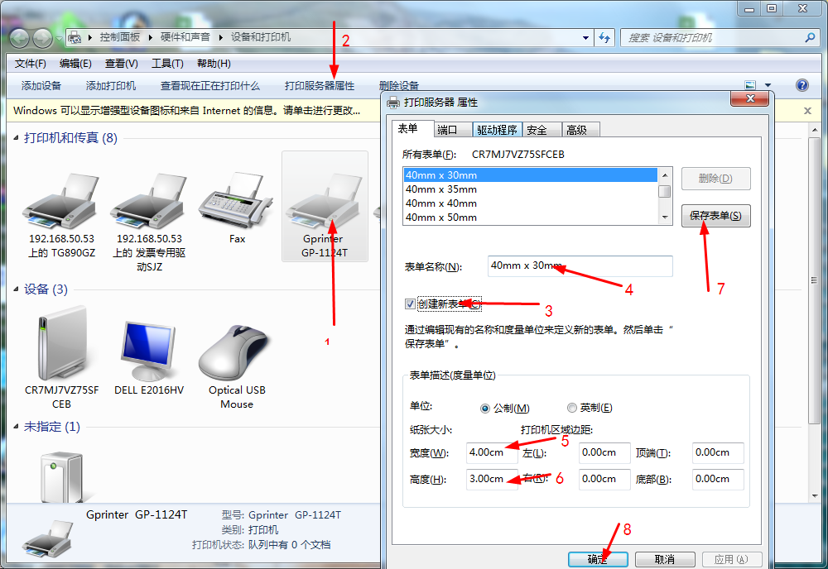

详细步骤2：将jpw580设置为默认打印机，并且选择打印首选项的纸张规格
在“打印首选项”“高级”里面设置“纸张规格”为刚才新建的纸张大小（40x30）。
（注意：小的热敏标签纸10mm、15mm高的需要把 行间隔 设置成1mm）
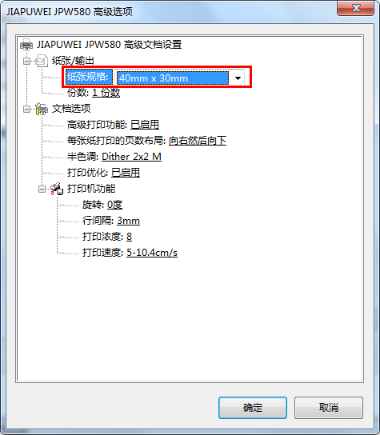

详细步骤3：在word或者excel中设置纸张方向纵向，纸张大小为（40*30），页边距和页眉页脚都为0，
excel表格设置如下图：
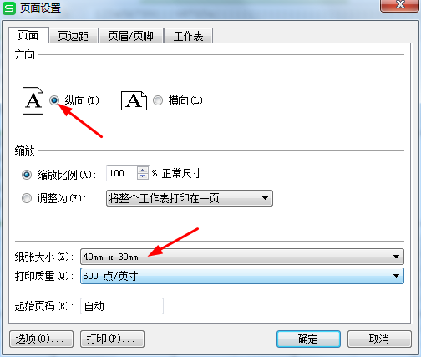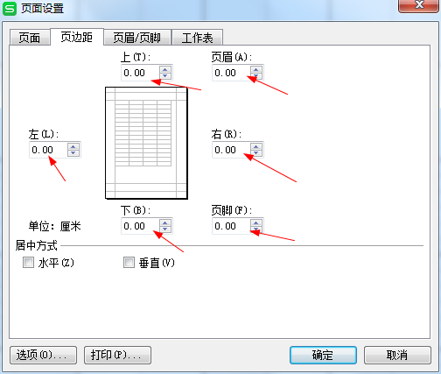

Word设置如下图：
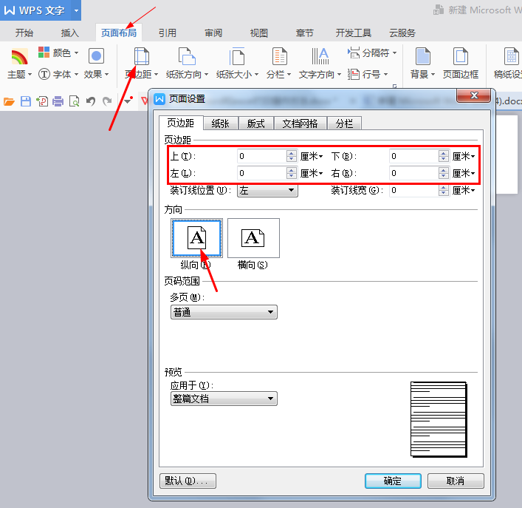

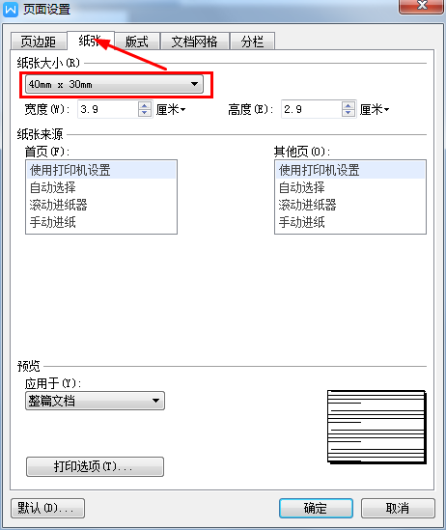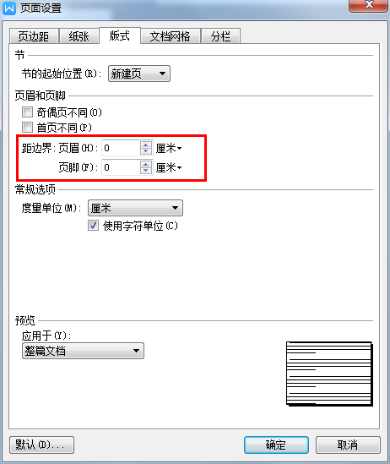

详细步骤4：在word或者excel中输入要打印的内容打印即可。注意：excel表格中一张纸的内容需在一个虚线框内，如图：
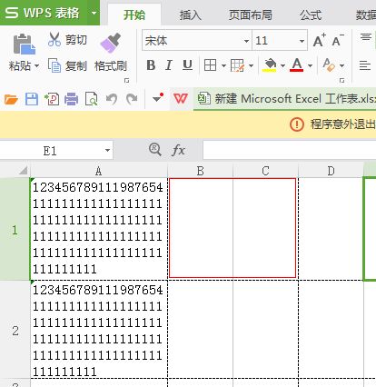

如果还有其他问题，可以联系您购买平台的在线客服，为您提供远程指导服务！
售后服务热线：400 1899 310
感谢您的支持，谢谢！

